**Итоги**

школьного этапа всероссийского конкурса

юных чтецов **«Живая классика-2020»**

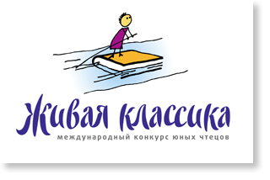

**1 место**

Федорова Анастасия, 6 Б класс

(руководитель Соколова А.М.)

**2 место**

Виноградова Надежда, 7 А класс

(руководитель Павлова Е.А.)

**3 место**

Чекмарева Полина, 6 А класс

(руководитель Соколова А.М.)